SMKN 2 SURAKARTA | Topik :  Project Phyton “Project Mini Bab 3” | Nama : Rio Ivander Saputra
Senin 8 September 2026 |  | Kelas : XI PPLG A
Mapel PTGM |  | No : 34

- Tujuan
- Mencoba membuat

- Alat dan Bahan
- Laptop /PC
- OS Windows 10 /11/7
- V Studio Code

- Pokok Permasalahan
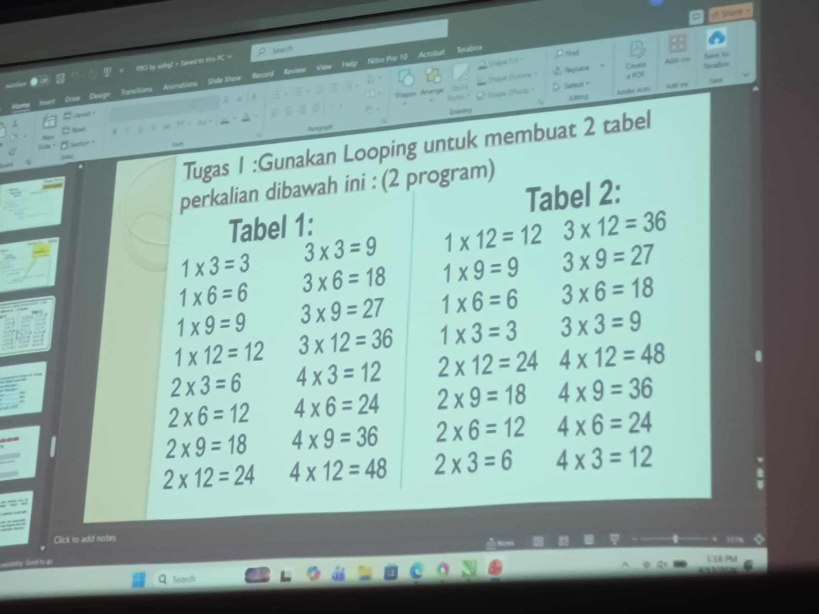

- Langkah kerja
- Membuka Aplikasi Notepad
- Menuliskan syntax program seperti dibawah ini
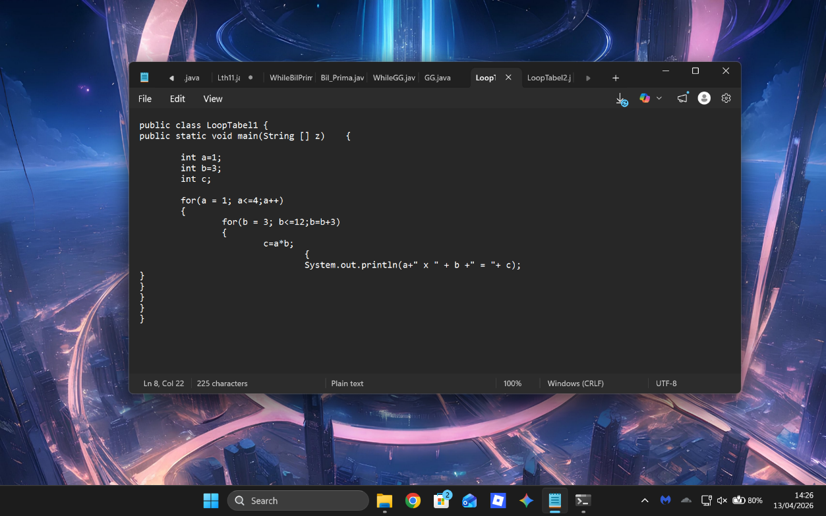

- Buka command prompt, lalu cari tempat filenya, dan ketik ‘javac “NamaFile”.java’. yang berfungsi untuk menerjemahkan ke Bahasa komputer
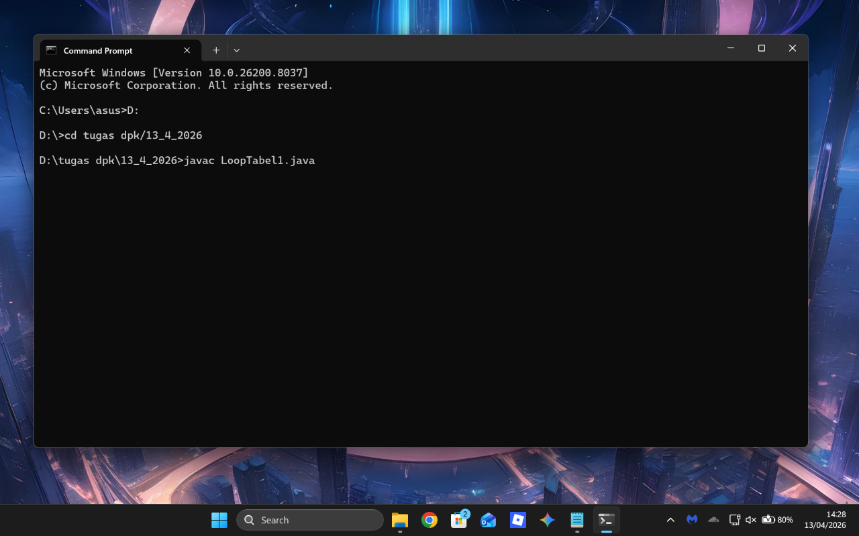

- Ketik ‘java “NamaFile”’. Untuk menjalankakn program
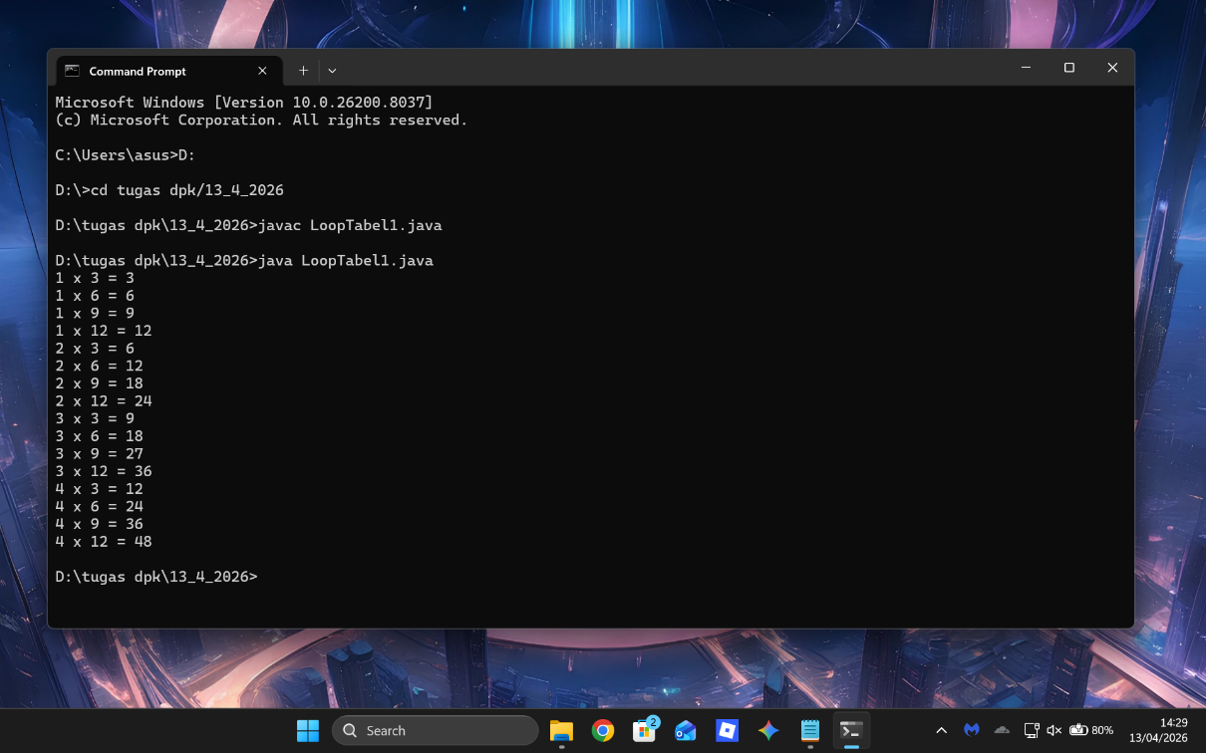

- Kesimpulan
Penggunaan Nested Loop menggunakan For, bekerja dengan cara menyelesaikan looping yang didalam terlebih dahulu, lalu keluar jika looping yang didalam sudah selesai, penggunaan looping ini mengharuskan kita untuk mengetahui batas/tujuannya

